測試安裝項目: VCOM安裝測試。
檢查點:
- 觀察VCOM是否有按照下列步驟執行自動安裝。
- 觀察執行過程有無異狀。
- 觀察是否有執行中斷的情況產生。

測試執行步驟:
點選vcomsetup.exe
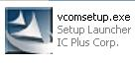

Preparing to Install…..
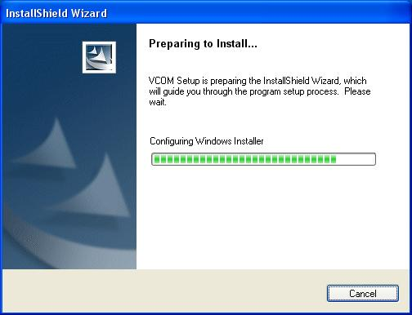

點選OK.後，電腦會重開機。
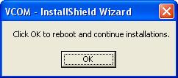

Reboot後，開始執行Install.
點選Next>
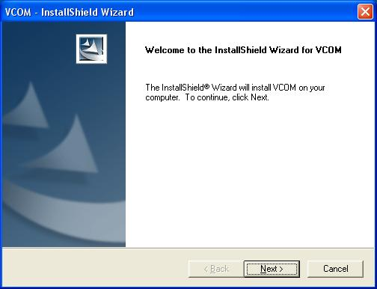

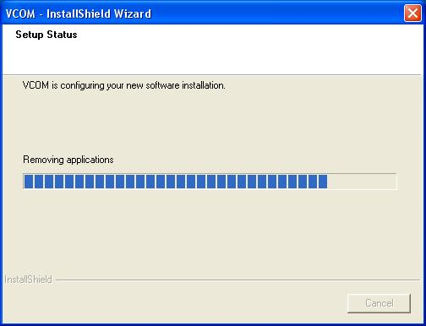
點選Finish，VCOM安裝結束。
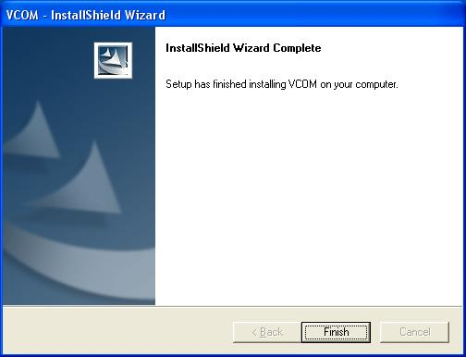

繼續安裝WinPcap，點選Next>.
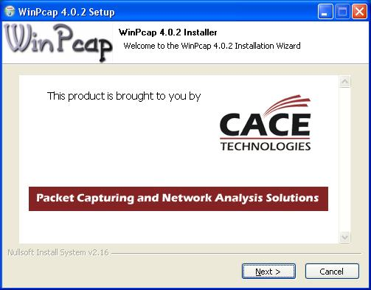
點選Next>.
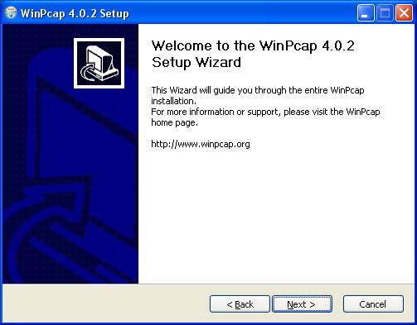

點選 I Agree.
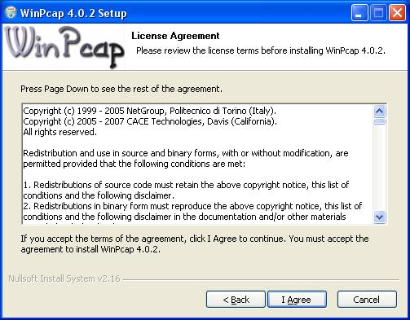
正在安裝WinPcap.
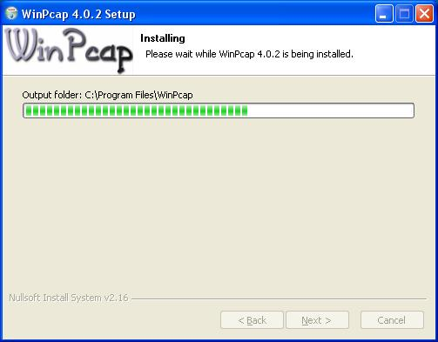

安裝完畢。
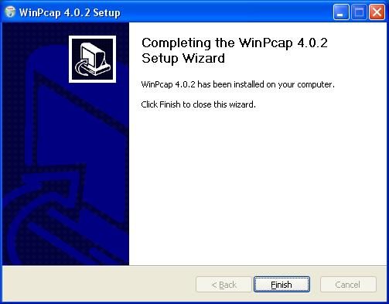
VCOM顯示在桌面，快點兩下開啟VCOM。……檢查點
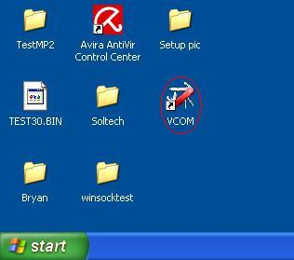

VCOM有被正常開啟。……檢查點
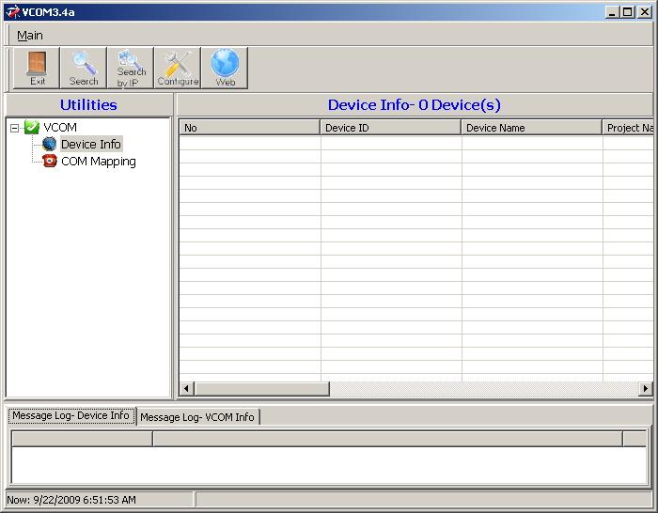
開啟後，右下角會出現一個小icon，按右鍵點選About.
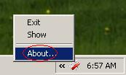
確認版本。……檢查點
